全力护航 平安组考 我市2026年高考各项考前准备工作全面就绪
整理归属 深圳市招生考试办公室
发布日期 2026-06-05
来源 深圳市招生考试办公室官网
栏目 通知公告
存档日期 2026-10-27
原文链接 https://szeb.sz.gov.cn/szzkw/qt/tzgg/content/post_12825768.html
同文来源 https://szeb.sz.gov.cn/szzkw/zkgg/gkxx/content/post_12822577.html

按照教育部、省教育考试院统一部署，2026年普通高考将于6月7日至9日举行，我市考生8.3万人，全市在11个区共设85个高考考点。目前，全市高考考务组织、安全保密、考生服务等各项准备工作已全面就绪，各相关部门将坚持高标准、严要求、实举措，全力打造“平安高考”，确保考试平稳顺利进行。
一、精密统筹部署，强化组织领导，筑牢安全防线
坚决落实国家、省关于考试安全工作的决策部署，全力以赴实现“平安高考”目标。市委、市政府高度重视高考工作，考前，市领导分别深入考点一线，带队督导检查高考筹备情况，强调要精心做好考试组织与考生服务保障。5月15日，市政府召开全市高考中考工作会议，要求坚决维护考试公平，抓实抓细统筹协调、试卷保密安全、考生服务保障等重点措施，以万全准备确保高考万无一失。教育部门始终将考试安全作为高考工作的首要任务，考前联合16个考试保障部门，集中开展“高考护航”专项行动。
5月28日，我市召开2026年普通高考考务培训工作会议，紧扣教育部及省教育考试院考务规范，确保涉考人员熟练掌握政策要求与操作规范。各考点落实“六位一体”防护网的要求，全面完成标准化考点升级改造，配备智能安检门，实现无线电信号屏蔽全覆盖，严把考试入口关、监考关，坚决防范考试作弊行为，确保试题试卷绝对安全和考试环境公平公正。
二、加强宣传引导，端正备考心态，树立诚信意识
为营造诚信应考的考试环境，市招考办开展“以诚为基、逐梦高考”为主题的诚信教育大讲堂活动，重点强调诚信考试的重要性，呼吁全体考生诚信应考、公平竞争、遵守考场纪律。同时，通过官网、公众号发布《致全体考生和家长一封信》《致全体市民的倡议书》，开通高考服务热线，畅通咨询渠道。再次提醒广大考生和家长，要保持平和心态，通过官方渠道了解高考相关信息，严防考试诈骗陷阱，切实维护考生合法权益。
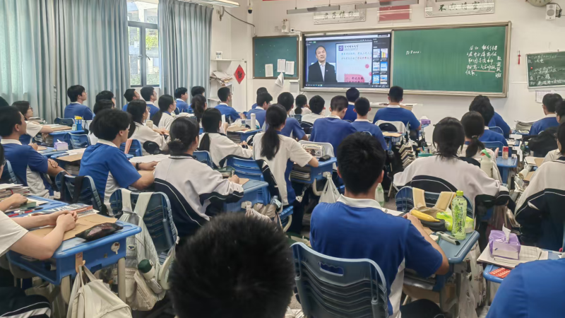
三、多部门联动，细化应急预案，织密考生“安心网”
为确保高考平稳顺利进行，我市已构建起全链条、全方位的高考保障体系。公安部门将在各考点周边增派警力，设立服务站，守护师生安全；交警铁骑将为遇有突发状况的考生提供紧急援助。交通部门发起“爱心送考”行动，组织多辆贴有专属标识的爱心车辆，为有需要的考生提供接送服务。卫健部门派驻医护人员，开通医疗急救“绿色通道”。市场监管部门对考生用餐点及考点周边餐饮单位进行了食品安全检查，全方位保障考生身体健康。
针对高考期间高温、降雨等潜在天气状况，市、区两级教育部门提前统筹安排，各考点均已落实专项应急预案。考点在进场通道搭建遮雨遮阳棚，并配备充足的雨具、防滑设施。全市所有考场均已完成空调设备的检修与调试，打造舒适的考试环境，缓解考生的紧张情绪。
除了硬件保障，还注重对考生的人文关怀与心理疏导。考前，各学校开展心理辅导讲座与减压拓展活动，帮助考生舒缓压力、从容应考。针对残障、伤病等特殊考生群体，我市严格落实高考合理便利政策，设置专用特殊考场，提供“一对一”专属服务，用心守护每一位考生的参考权益。生态、住建等部门联合开展“静音护考”专项行动，严格管控考点周边的施工噪音与社会噪音，为考生营造安静舒适的备考与休息环境。
目前，高考各项准备工作已全面就绪，广大考生可于6月6日下午4:00至5:00持准考证到考点熟悉考试环境，考生家长也可提前规划送考路线。
青春自有锋芒，少年向阳而生。市招考办衷心祝愿全体考生笔下生花，金榜题名！
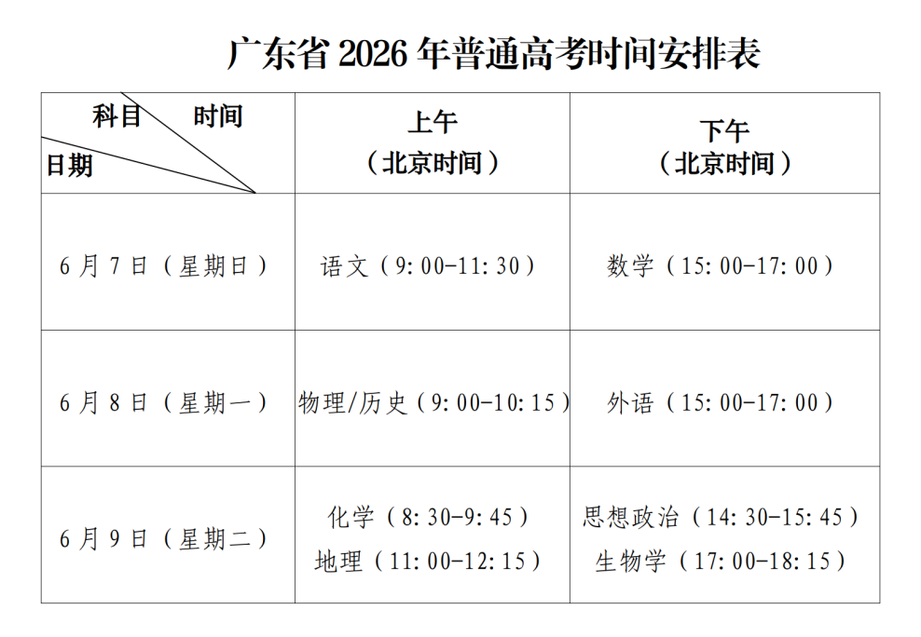
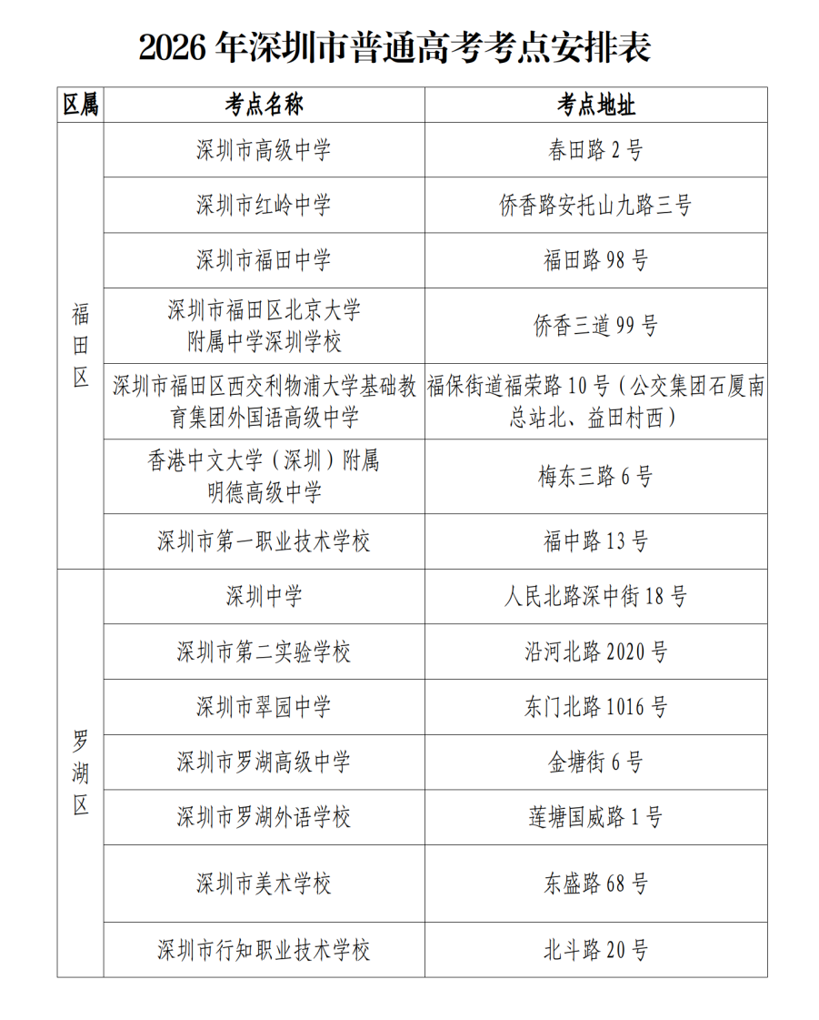
原图分页 1/2
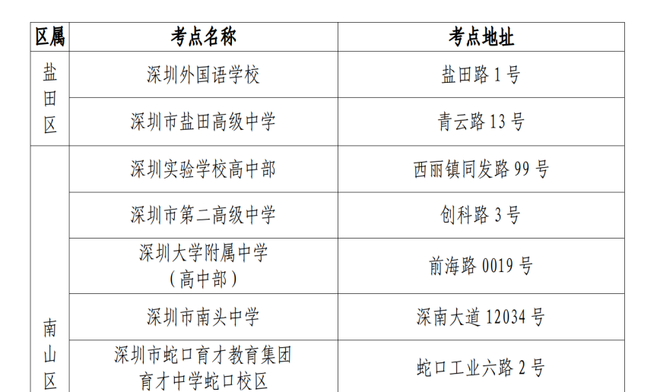
原图分页 2/2
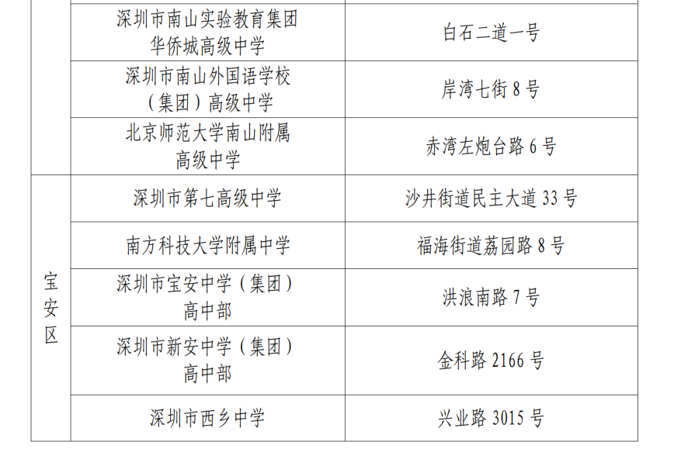
原图分页 1/2
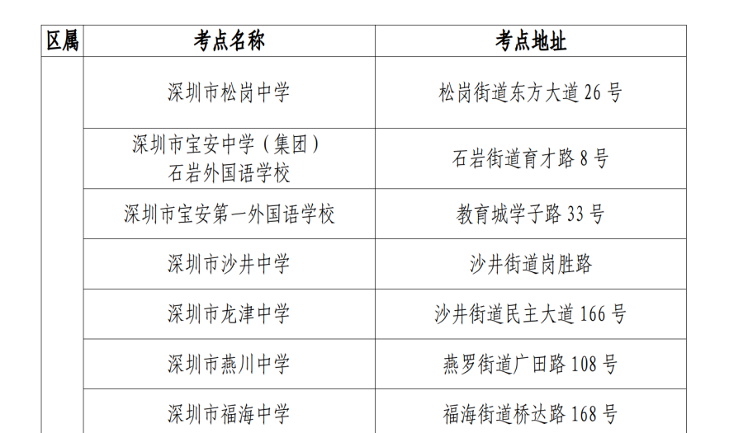
原图分页 2/2
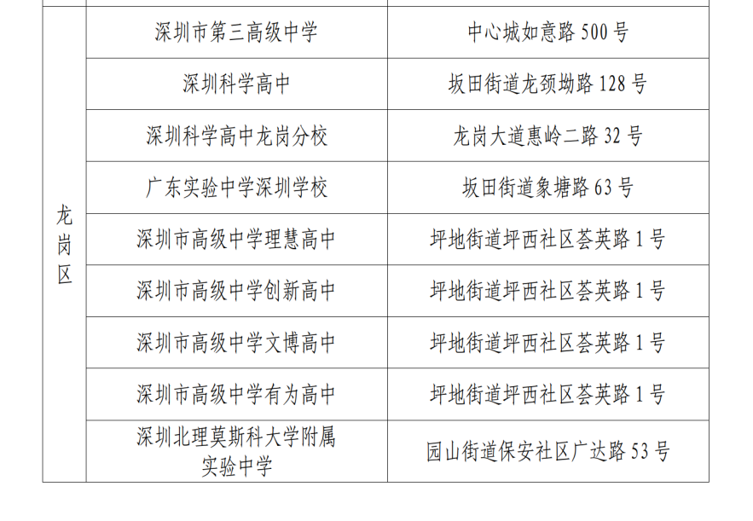
原图分页 1/2
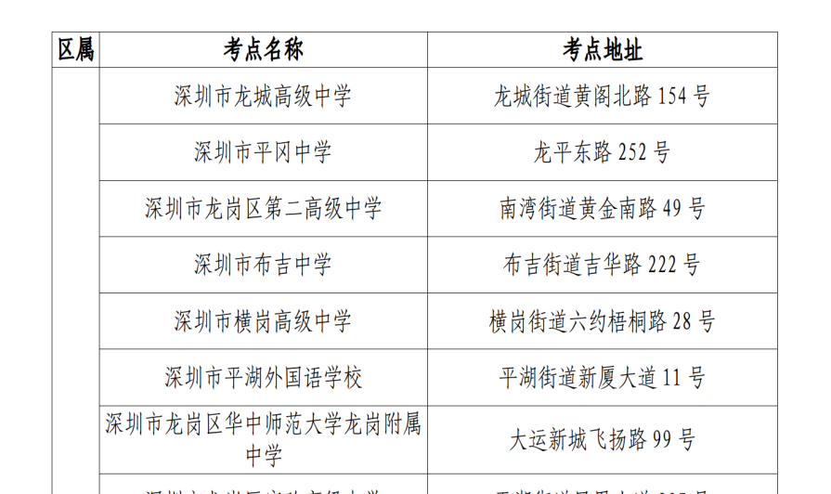
原图分页 2/2
